樹木の花便り（ＮＯ.10）
2020．3．28
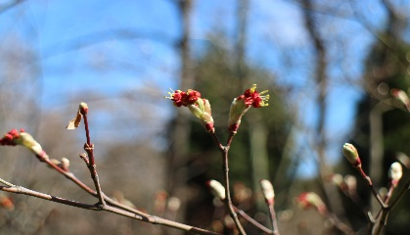
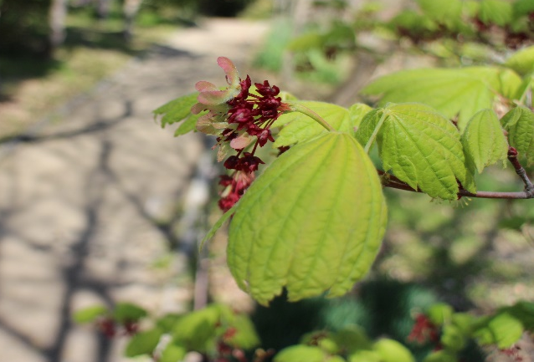
場所・・・服部緑地都市緑化植物園
雄性同株（（雄性両全性同株）
一つの株に雄花と両性花が混生している。写真（左）は両性花の雌蕊が既にいくつか翼果になり、その重さのためか株は下垂している。３/6はまだ上向きである（下）。

ハウチワカエデ（ムクロジ科）
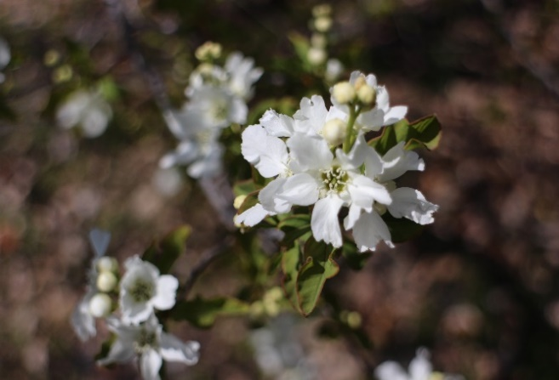
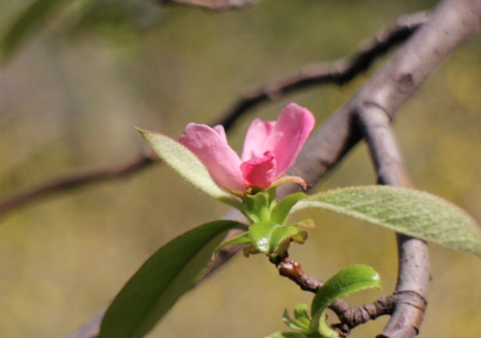
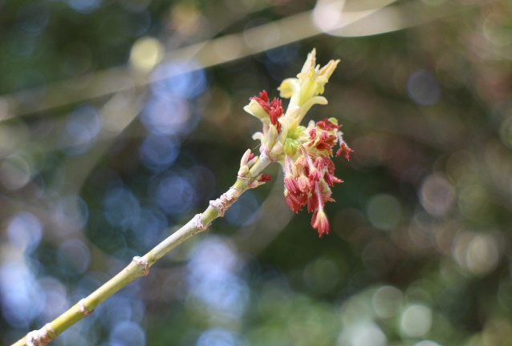
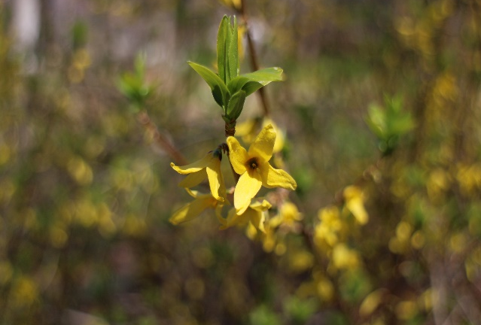
リキュウバイ（バラ科）
カリン（バラ科）

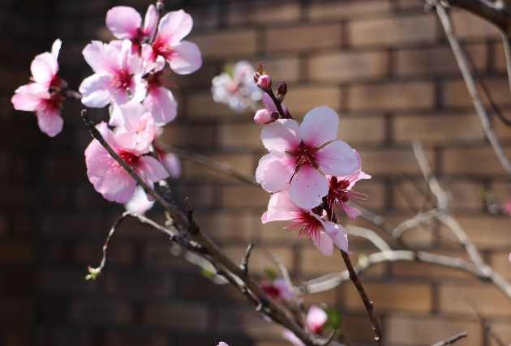
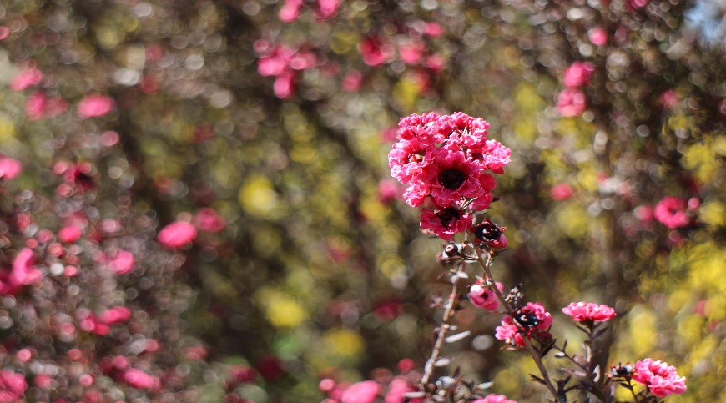
トネリコバノカエデ（ムクロジ科）
レンギョウ（モクセイ科）
アーモンド（バラ科）
ギョリュウバイ（フトモモ科）

